融资头寸管理系统

需求v1.0

集团信息技术部

创建日期：2015年04月15日
更新日期：2015年04月21日

目录

1. 项目内容 6
1.1 项目目的 6
1.2 项目主要团队 6
1.3 项目计划 7
1.4 系统软硬件要求 8
1.5 主要功能及列表 8
2. 系统角色与用户 9
2.1基本规则 9
2.2参考角色 9
3. 系统通用功能说明 10
3.1登录系统 10
3.2退出系统 10
3.3密码修改 10
3.4登录主页 11
4. 主要流程及说明 12
4.1质押流程 12
4.2赎回流程 14
5. 主要单据及说明 16
6. 查询报表 17
7. 基础设置 18
7.1用户管理 18
7.2银行管理 18
7.3融资账户管理 19
7.4融资货物管理 19
8. 签字 20
附件一 接口字段说明 21
附件二 页面风格 22

文档版本历史
日期 | 版本 | 描述 | 作者
2015-04-15 | 0.1 | 需求草案 | 李世俊
2015-04-21 | 1.0 | 完善细节（增加项目团队，项目计划、查询报表，基础设置等相关说明） | 李世俊
2015-04-24 | 1.1 | 增加系统自动质押单号要求，质押业务编号和赎回数量有效性判断； | 李世俊

项目内容
  - 项目目的
目前的融资头寸管理流程分2部分组成：质押流程和赎回流程。由资金部在OA中发起，经过铜外贸审批，价格中心审批及执行。由于业务与日俱增，受OA系统所限，无法对质押及赎回信息进行及时、方便、有效的业务数据管理。
因此，由价格中心部门发起，希望开发建立一套融资头寸管理系统来解决这些问题。

  - 项目主要团队
角色 | 姓名 | 职责
负责人 | 徐小为 | 项目总负责人，发起人，重大问题决策者
关键用户 | 刘燕 | 负责价格中心业务调研与测试
关键用户 | 李会娥 | 负责资金业务调研与测试
关键用户 | 冯光普 | 负责铜外贸业务调研与测试
项目经理 | 李世俊 | 负责项目整体调研与实施
开发顾问 | 尹骁杰 | 负责项目开发与实施
注：系统使用人员不仅限于此。

  - 项目计划
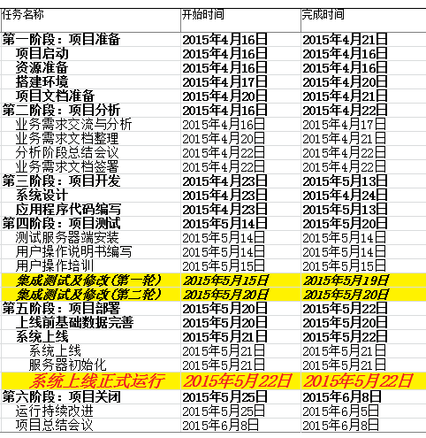
注：以上计划为暂估，若有特殊情况，另行商定。

  - 系统软硬件要求
- 软件环境
运行环境 | 服务器环境 | 浏览器
Windows | Windows 2008 | FireFox，IE 8及以上

- 数据库
SQL Server 2008

- 硬件环境
和业务系统V1共用资源，即1台服务器（Web、DB）
设备型号 | 主要配置 | 数量
Dell 320服务器 |  | 1

  - 主要功能及列表
主要功能说明如下
模块 | 序号 | 功能菜单 | 功能说明
后台管理 | 1 | 用户管理 | 增、删、改、查用户信息
后台管理 | 2 | 银行管理 | 增、删、改、查银行信息
后台管理 | 3 | 融资账户管理 | 增、删、改、查融资账户信息
后台管理 | 4 | 融资货物管理 | 增、删、改、查融资货物信息及手数换算
后台管理 | 5 | 其他V2基础信息 | 其他V2框架需要后台配置的功能（如：流程设置，菜单管理、权限管理等）
融资流程 | 1 | 质押管理 | 发起质押流程
融资流程 | 2 | 赎回管理 | 打开质押单，发起赎回流程
查询 | 1 | 质押查询 | 根据相关条件（如：业务编号、合同号等）查找到质押单号，并能查看质押单信息及执行情况

系统角色与用户

2.1基本规则
- 系统可以按照用户需求，设定不同角色，对应不同操作模块或审批层级
- 系统可以按照用户需求，设定不同角色，对应不同数据范围
- 系统可建立多个用户账号对应相同或不同的角色

2.2参考角色
- 管理员：后台功能及参数设置；
- 资金部普通用户：录入、查询质押申请单、赎回申请单；
- 资金部经理：审批质押申请、赎回申请；
- 价格中心负责人：审批质押申请、赎回申请；
- 价格中心结算经理：确定头寸信息，并审核；
- 价格中心交易员：执行头寸转移；
- 铜外贸经理：确定手数，并审核；
- 铜外贸普通用户：知会质押、赎回信息，并进行线下准备工作；
以上仅为参考或建议分类，用户根据实际业务需求可在系统内自主设定

系统通用功能说明

3.1登录系统
- 描述
系统用户打开登录页面，输入该账号的登录名、密码及验证码，点击登陆按钮后，进入主页面中
- 正常工作流程
          - 用户使用IE浏览器（支持IE8.0及以上）浏览器登录管理系统
          - 用户输入用户名、密码，点击登录按钮
          - 登陆成功后，页面自动跳转到主界面
- 后置结果
成功跳转至系统主界面，显示当前工作提醒

3.2退出系统
描述
用户登出系统
前置条件
用户已经登录管理系统
正常流程
用户点击“退出”按钮登出系统
后置结果
成功跳转至系统登录页面

3.3密码修改

描述
用户密码修改
前置条件
用户已经登录平台
正常流程
          - 用户点击 “修改密码”
          - 用户可以更改用户登录密码
          - 用户点击保存，保存设定
后置结果
用户密码更改生效

3.4登录主页

描述
用户查看登陆主页信息
前置条件
用户已经登录平台
正常流程
          - 用户成功登录系统后默认进入主界面
          - 主界面显示主要信息的提醒记录，包含：
- 任务提醒
- 消息提醒

主要流程及说明

4.1质押流程
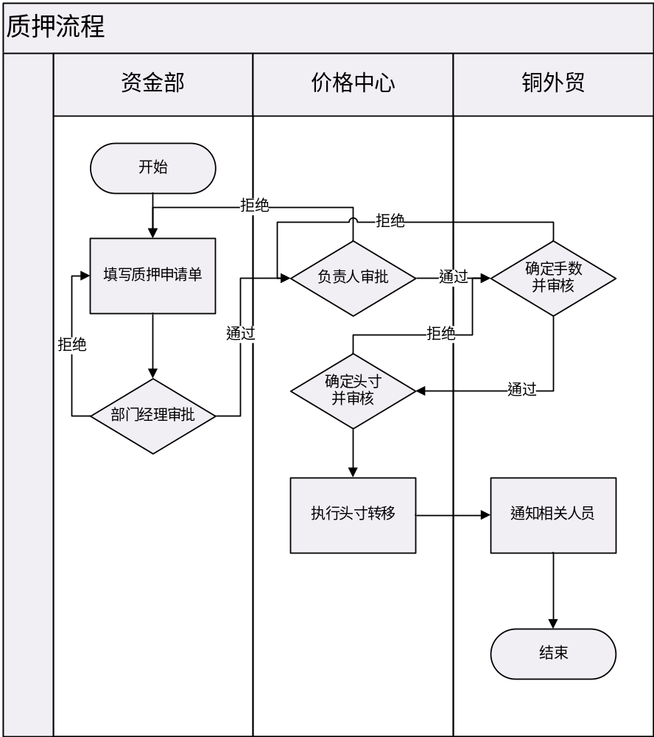
流程说明：
- 填写质押申请单：由资金部融资员发起融资头寸质押申请单（详见5.主要单据及说明）；
- 部门经理审核：由资金部部门经理对质押单信息进行审核；
- 负责人审核：由价格中心负责人对质押单信息进行审核；
- 确定手数并审核：由铜外贸经理根据质押申请单净重（吨），来确定交易手数，并审核；
- 确定头寸并审核：由价格中心结算经理根据质押申请单信息及现有头寸，按合同号、期限合并数量（手数），并确定交易价格、到期日、经济公司等交易头寸信息，并审核；
- 执行头寸转移：由价格中心交易员按结算经理确定的交易头寸信息进行线下头寸转移操作，完成后确认此项工作；
- 通知相关人员：系统通知铜外贸相关同事进行质押相关准备工作；

注意事项：
- 系统能根据业务编号通过业务系统接口，获取净重（吨），允许修改；
- 每个行项只允许1个业务编号，不可合并，否则不利于后续统计；
- 业务编号质押情况说明：
- 未质押过、完全赎回的业务编号，可以质押；
- 部分赎回的业务编号，允许质押的量不超过赎回量（由于判断的量是手数，所以，质押时填写的“净重”要根据可质押手数X25吨/手 来判断）；
- 未赎回的业务编号，不允许再次质押；
4、质押单号编码规则：ZY+8位数字（流水），系统自动生成；

4.2赎回流程
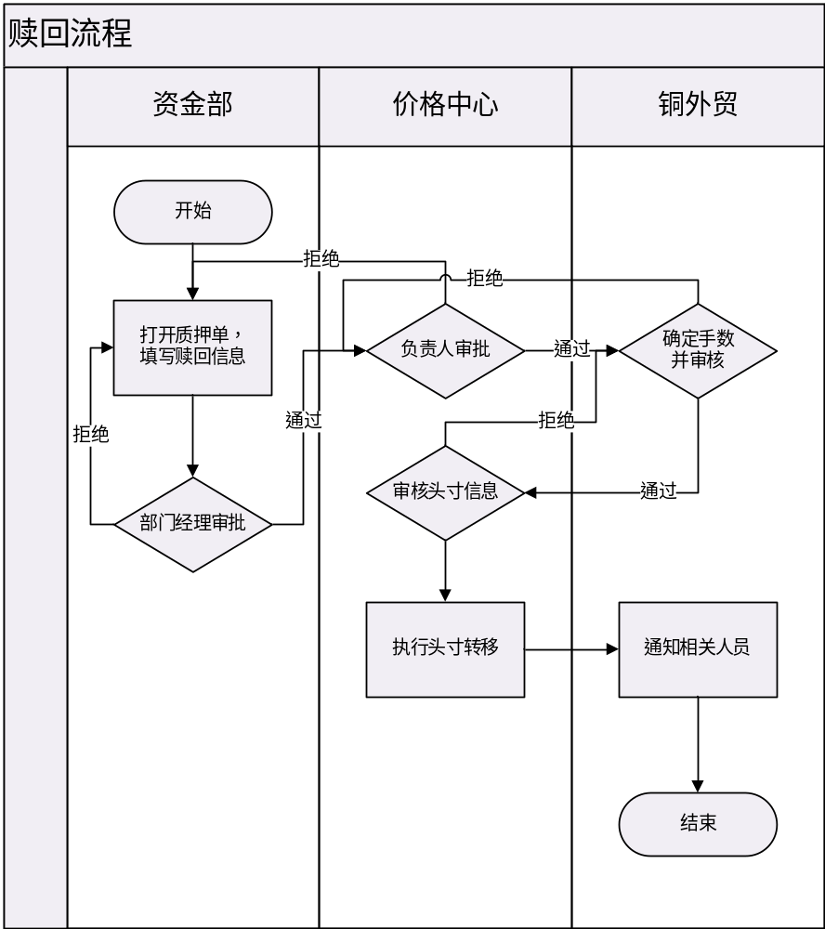
流程说明：
        - 打开质押单，填写赎回信息：由资金部融资员，查找并打开需要赎回的质押单，填写本次赎回信息（详见5.主要单据及说明）；
        - 部门经理审核：由资金部部门经理对赎回信息进行审核；
        - 负责人审核：由价格中心负责人对赎回信息进行审核；
        - 确定手数并审核：由铜外贸经理根据赎回信息的净重（吨），来确定交易手数，并审核；
        - 审核头寸信息：由价格中心结算经理根据赎回信息及铜外贸确定的交易手数，进行审核；
        - 执行头寸转移：由价格中心交易员按结算经理确定的交易头寸信息进行线下头寸转移操作，完成后确认此项工作；
        - 通知相关人员：系统通知铜外贸相关同事进行赎回相关准备工作；

注意事项：
- 一张质押单的业务编号允许多次赎回；
2、赎回净重=质押净重-历史赎回净重，手数=质押手数-历史赎回手数，以上2个数量都由系统自动带出，并允许手工修改（只能改小，不能超过）；

主要单据及说明

融资头寸质押及赎回申请单
部门： | （文字输入）融资部发起人 | 日期： |  |  | 日期格式融资部发起人
融资银行名称： | （文字输入）融资部发起人 | 融资账户名称： |  |  | 文字输入融资部发起人
融资货物名称： | （文字输入）融资部发起人
期货头寸是否转回： | 是 否 （单选）融资部发起人
期货头寸所在交易所： | LME Comex SHFE （单选）融资部发起人
实货描述 | 合同号 | 净重（吨） | 业务编号 |  | 期限 |  | 匹配手数 | 备注
实货描述 | 文字 | 数字 | 文字 |  | 文字 |  | 数字 | 文字
实货描述 | 融资部发起人 | 融资部发起人 | 融资部发起人 |  | 融资部发起人 |  | 冯光普 | 融资部发起人
实货描述 | 净重合计 | 数字/自动计算 |  | 手数合计 |  | 数字/自动计算
期货头寸描述 | 实货合同号 | 数量（手） | 价格 |  | 到期日 |  | 经纪公司账户名称 | 备注
期货头寸描述 | 文字 | 数字 | 数字 |  | 日期 |  | 文字 | 文字
期货头寸描述 | 价格中心结算经理 | 价格中心结算经理 | 价格中心结算经理 |  | 价格中心结算经理 |  | 价格中心结算经理 | 价格中心结算经理

赎回 | 日期 | 合同号 |  |  | 净重 | 业务编号 |  | 匹配手数 |  | 价格 |  | 到期日 | 经纪公司
赎回 | 日期 | 文字 |  |  | 数字 | 文字 |  | 数字 |  | 数字 |  | 日期 | 文字
赎回 | 融资部发起人 | 融资部发起人 |  |  | 融资部发起人 | 融资部发起人 |  | 冯光普 |  | 融资部发起人 |  | 融资部发起人 | 融资部发起人
赎回 | 净重合计 |  |  | 数字自动计算 |  |  |  |  | 手数合计 |  | 数字、自动计算
申请人: 融资部发起人 |  |  | 复核人1: 金融事业部资金经理 |  |  |  | 复核人2:冯光普 |  |  | 主管：价格中心经理徐小为 | 审批：价格中心核算员

查询报表
- 描述
用户通过选择相应报表菜单进行数据查询与统计。

- 流程
- 用户选择相应查询菜单，跳转到查询统计界面
- 输入相应条件，如质押单查询，可以输入质押单号，业务编号，合同号，日期范围等
- 点击查询按钮，系统根据条件显示相应结果，并支持xls导出

基础设置

7.1用户管理
- 描述
通过用户管理菜单进行用户账号信息的管理，包括添加，修改，删除，查询等操作。

- 流程
- 用户选择用户管理菜单，跳转到用户管理界面
- 用户选择创建用户，可创建一个用户账号，然后设置该用户的登陆名，密码，所属的角色等信息
- 如果用户忘记密码，需要通知管理员进行密码重置
- 根据搜索条件查询已创建的用户信息，点击具体的用户账号，打开该用户明细界面，根据需要修改相关属性，点击完成，完成用户信息的修改
- 根据搜索条件查询已创建的用户信息，点击具体的用户账号，选择激活/冻结，完成该用户账号的注销操作

7.2银行管理
- 描述
通过银行管理菜单进行银行信息的管理，包括添加，修改，删除，查询等操作。

- 流程
- 用户选择银行管理菜单，跳转到银行管理界面
- 用户选择新建银行，然后设置该银行的相关信息及“期货头寸是否转回”信息
- 根据搜索条件查询已创建的银行信息，点击具体的银行，打开该明细界面，根据需要修改相关属性，点击完成

7.3融资账户管理
- 描述
通过银行账户管理菜单进行融资账户信息的管理，包括添加，修改，删除，查询等操作。

- 流程
- 用户选择银行管理菜单，跳转到银行管理界面
- 用户选择新建账户，然后设置该银行的相关信息及“期货头寸是否转回”信息
- 根据搜索条件查询已创建的银行信息，点击具体的银行，打开该明细界面，根据需要修改相关属性，点击完成

7.4融资货物管理
- 描述
通过品种管理菜单进行融资货物信息的管理，包括添加，修改，删除，查询等操作。

- 流程
- 用户选择品种管理菜单，跳转到品种管理界面
- 用户选择新建，然后设置该货物的相关信息及“手数换算”（1手=xx吨，用于申请单中，手数计算）信息
- 根据搜索条件查询已创建的品种信息，点击具体的品种，打开该明细界面，根据需要修改相关属性，点击完成

签字

此签字后，表明用户认可本文档所写用户需求，信息技术部将按照本文档确认的内容进行项目开发，用户需要按照本文档所写功能进行验收。

负责人： 项目经理：

日期： _________________________ 日期： _____ ____________________

附件一 接口字段说明

- 净重信息
根据业务编号，通过集团业务系统获取净重信息
Field | Description | Field | Type | Length | Memo

附件二 页面风格
登录页面
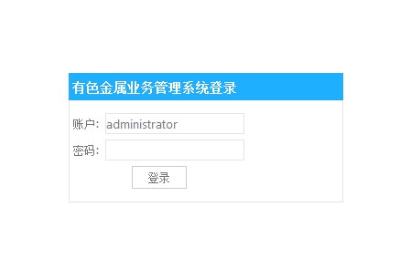

主页
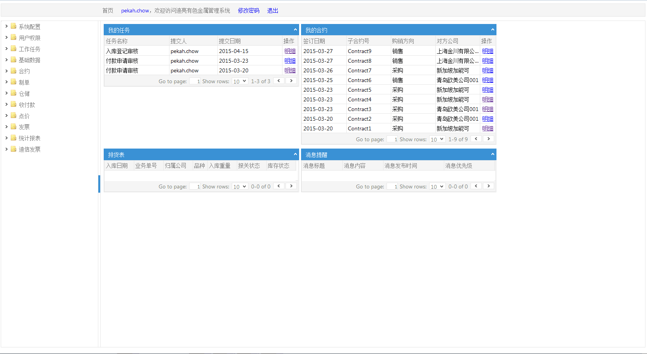

系统内页
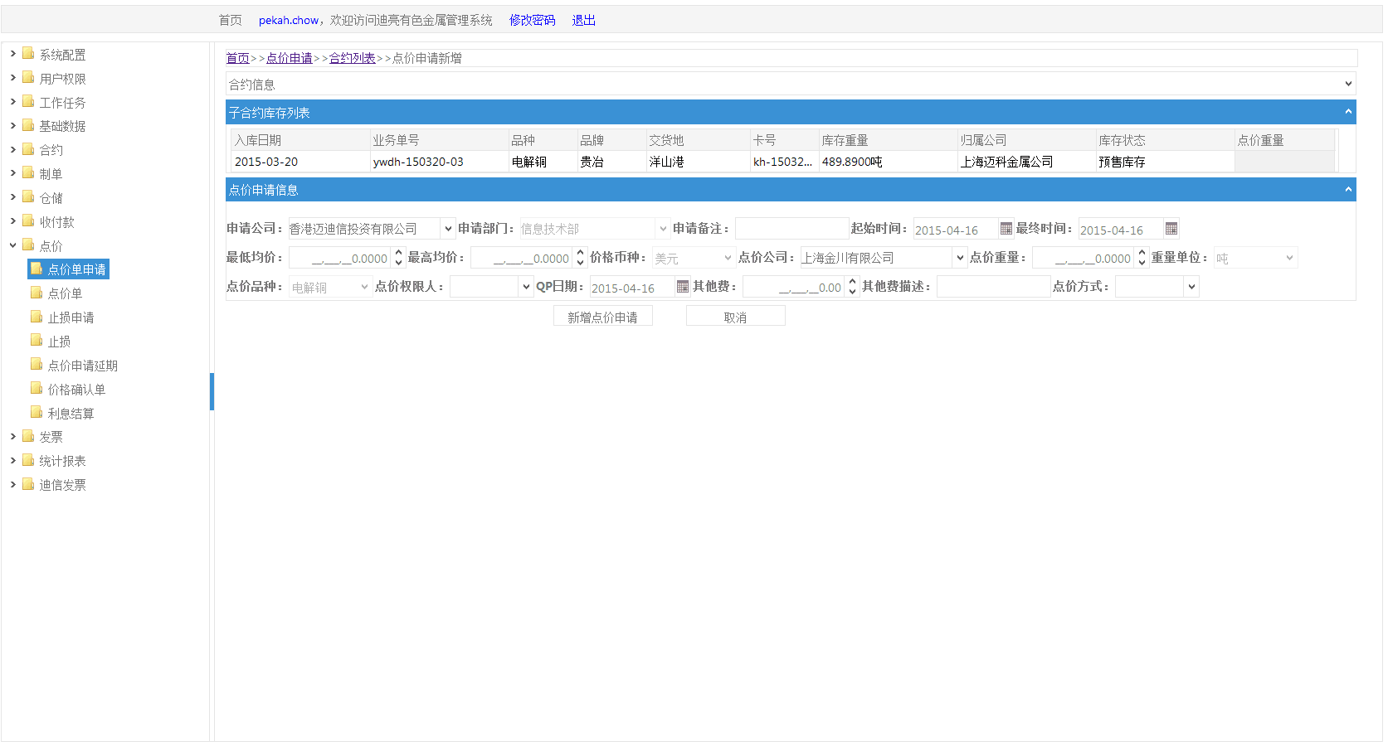

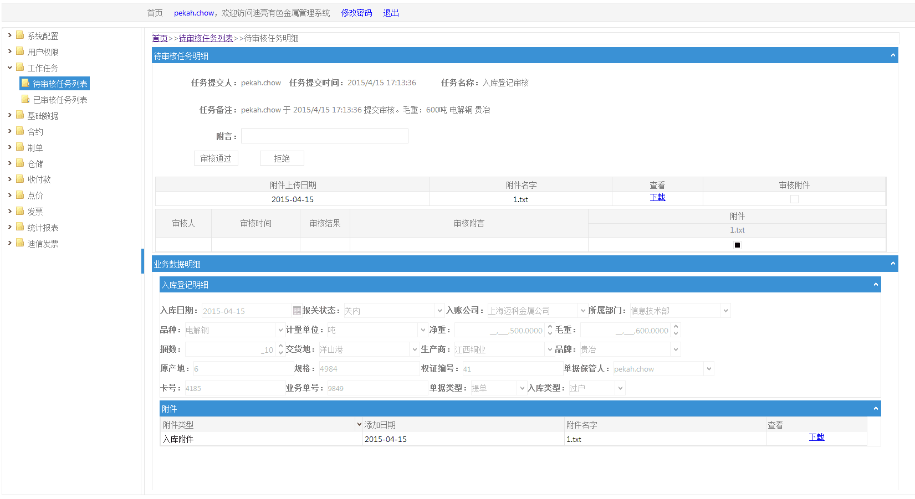

查询页面

